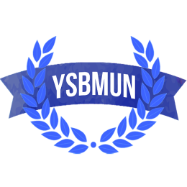
ใบตอบรับเข้าร่วมการประชุมสหประชาชาติจำลอง “Yothinburana School, Bangkok Model United Nations” (YSBMUN)
ณ โรงเรียนชลประทานวิทยา
วันที่ 3 ธันวาคม พ.ศ.2559 เวลา 08.00-17.00 น.
_________________________________________________________________________________________________

โรงเรียน............................................................................

รายชื่อนักเรียนที่เข้าร่วมการประชุม (จำกัดโรงเรียนละไม่เกิน 10 คน)

ลำดับ | ชื่อ-นามสกุล (ภาษาอังกฤษ) | ชั้น | องค์ประชุมที่เลือก (เรียงลำดับ 1-2) | e-mail
1
2
3
4
5
6
7
8
9
10
*ข้อมูลองค์ประชุมสามารถศึกษาได้ที่ http://ysbmun2016.weebly.com/commitee--topics.html

อาจารย์ที่ปรึกษา
ชื่อ-นามสกุล (ภาษาอังกฤษ)..............................................................................................
เบอร์โทรติดต่อ................................................... e-mail………………………………….

กรุณาส่งใบตอบรับมาภายในวันที่ 29 พฤศจิกายน พ.ศ.2559 ที่ ysbmun2016@gmail.com

